高考热考图表系列(三十二)产业转移示意图的判读
产业转移示意图主要是反映产业转移方向、目的地和分布的一种图示，该图示往往以区域图为载体，或以统计图形式呈现，综合考查影响产业转移的因素、产业转移的影响和区域地理特征等。


(2015·天津卷)读图文材料，回答问题。
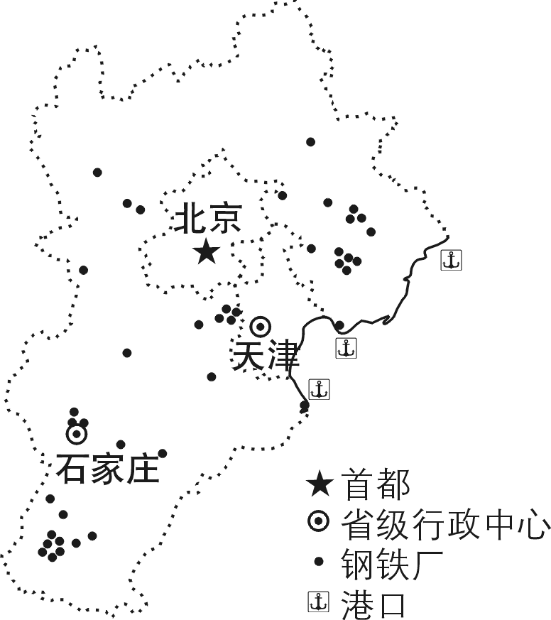
河北省部分钢铁厂分布现状图
为实现京津冀区域协同发展，河北省作为我国钢铁产量最多的省份，规划将部分钢铁企业向沿海临港地区转移，并实施企业合并和技术改造。
结合图和文字材料分析，这种调整为什么能促进河北省钢铁工业发展，改善京津冀地区的大气环境？请各答一条。
[图形解码]
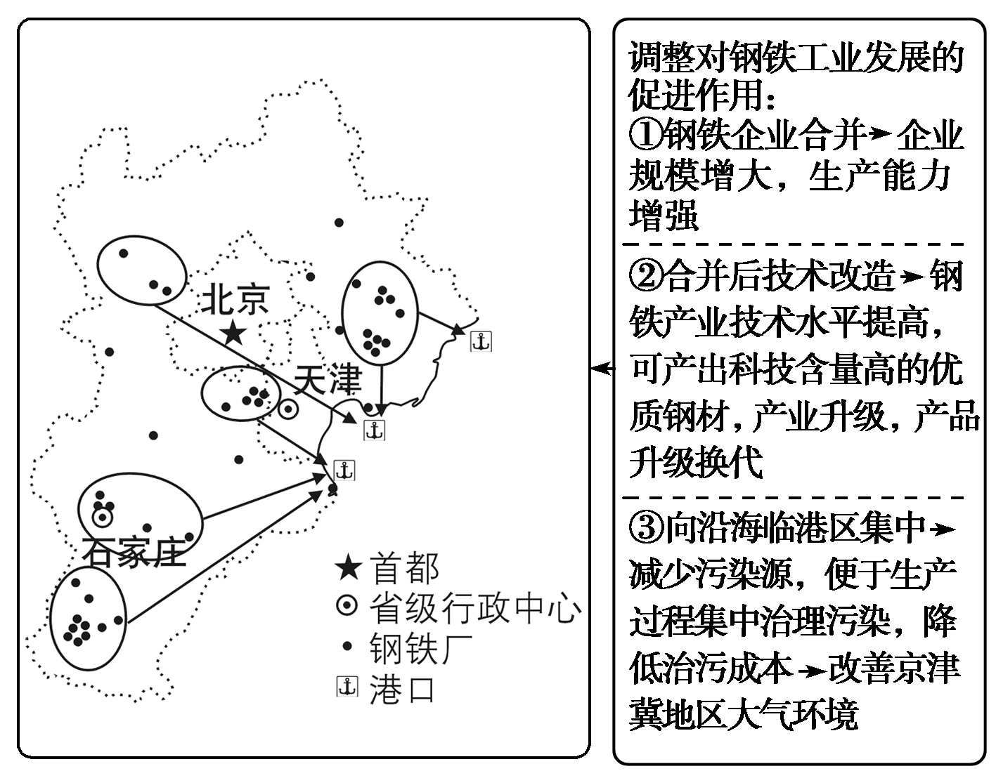
答案：能优化钢铁工业布局(能促进钢铁产业升级；能促进产品升级换代)；利于集中防治污染(减少了污染源)。
 判读技巧
判读有关产业转移示意图时要注意以下几方面：
1．从图中读出产业的转出区和转入区。
2．结合图中或材料中提供的信息，分析转出区和转入区的经济发展水平高低，劳动力、土地、能源、原料等成本的高低。
3．掌握产业转移的一般规律。
(1)方向：一般从经济较发达地区向欠发达地区转移。
(2)部门：一般是先向外转移劳动密集型和资源密集型产业，其后再向外转出知识密集型产业。
4．分析产业转移的原因。
(1)成本因素：从劳动力价格、土地价格、能源和资源价格等方面分析；从内部交易成本上分析。
(2)市场因素：一般是本国或本地区市场饱和，需要开拓市场。
(3)环境因素：即转移高污染、高能耗产业。

下图示意相邻国家的基本情况。读图，回答1～3题。
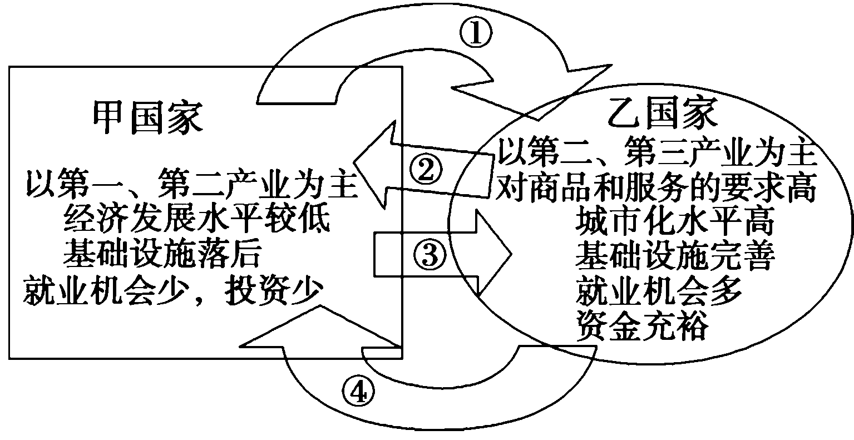
1．甲、乙国家最有可能是( )
A．印度、巴基斯坦
B．法国、德国
C．印度尼西亚、日本
D．墨西哥、美国
2．图中箭头所示的生产要素及其流动方向，符合区际关系的是( )
①资金 ②技术 ③劳动力 ④原料
A．①② B．③④
C．①④ D．②③
3．关于两国家间产业转移的叙述，正确的是( )
①甲国应全面承接发达地区的产业转移，以促进区域发展
②乙国应将高新技术产业转移到甲国，以降低成本
③乙国向甲国逐步转移第二产业，有利于两国的产业结构优化
④乙国向甲国转移劳动密集型产业，有利于促进甲国城市化
A．①② B．②③
C．②④ D．③④
解析：第1题，据图可以判断，甲国经济发展水平较低，可能为发展中国家；乙国经济发展水平较高，为发达国家。甲、乙两国是相邻国家。选D。第2题，发达国家向发展中国家输送资金和技术，发展中国家向发达国家输送劳动力和原料。选D。第3题，发达国家经济发展水平高，劳动力成本高，可考虑向发展中国家转移劳动密集型产业。对于发展中国家而言，第二产业比重上升，区域产业结构优化，也有利于促进城市化。选D
答案：1.D 2.D 3.D

